第10讲 数阵
一、知识要点
填“幻方”是同学们比较熟悉的一种数学游戏，由幻方演变出来的数阵问题，也是一类比较常见的填数问题。这里，和同学们讨论一些数阵的填法。
解答数阵问题通常用两种方法：一是待定数法，二是试验法。
待定数法就是先用字母（或符号）表示满足条件的数，通过分析、计算来确定这些字母（或符号）应具备的条件，为解答数阵问题提供方向。
试验法就是根据题中所给条件选准突破口，确定填数的可能范围。把分析推理和试验法结合起来，再由填数的可能情况，确定应填的数。
二、精讲精练
【例题1】 把5、6、7、8、9五个数分别填入下图的五个方格里，如图a使横行三个数的和与竖行三个数的和都是21。
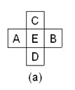
练习1：
1.把1——10各数填入“六一”的10个空格里，使在同一直线上的各数的和都是12。
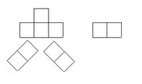

2.把1—9各数填入“七一”的9个空格里，使在同一直线上的各数的和都是13。
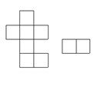
3.将1——7七个自然数分别填入图中的圆圈里，使每条线上三个数的和相等。
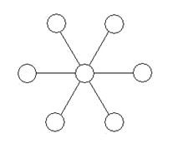
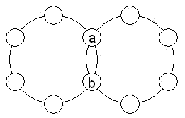
【例题2】 将1——10这十个数填入下图小圆中，使每个大圆上六个数的和是30。

练习2：
1.把1——8八个数分别填入下图的○内，使每个大圆上五个○内数的和相等。
2.把1——10这十个数分别填入下图的○内，使每个四边形顶点的○内四个数的和都相等，且和最大。
3.将1——8八个数填入下图方格里，使上面四格、下面四格、左四格、右四格、中间四格以及对角线四格内四个数的和都是18。
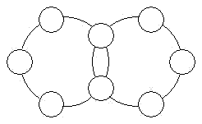
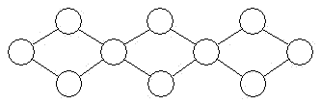
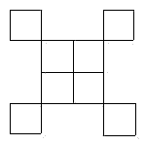

第1题 第二题 第三题
【例题3】 将1——6这六个数分别填入下图的圆中，使每条直线上三个圆内数的和相等、且最大。
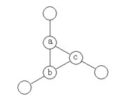
练习3：
1.将1——6六个数分别填入下图的○内，使每边上的三个○内数的和相等。
2.将1——9九个数分别填入下图○内，使每边上四个○内数的和都是17。
3.将1——8八个数分别填入下图的○内，使每条安上三个数的和相等。
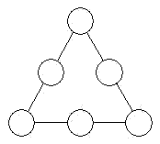
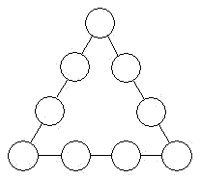
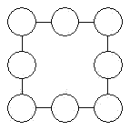

第1题 第二题 第三题
【例题4】 将1——7分别填入下图的7个○内，使每条线段上三个○内数的和相等。
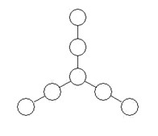

练习4：
1.将1——9填入下图的○中，使横、竖行五个数相加的和都等于25。
2.将1——11这十一个数分别填进下图的○里，使每条线上3个○内的数的和相等。
3.将1——8这八个数分别填入下图○内，使外圆四个数的和，内圆四个数的和以及横行、竖行上四个数的和都等于18。
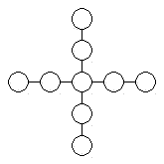
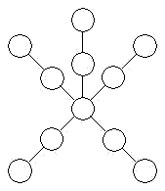
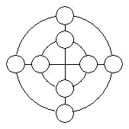

第1题 第2题 第3题

【例题5】将九个不同的自然数填入下面方格中，使每行、每列、每条对角线上三个数的和都相等。
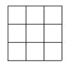
练习5：
1.将1——9九个自然数分别填入下图的九个小三角形中，使靠近大三角形每条边上五个数的和相等，并且尽可能大。这五个数之和最大是多少？
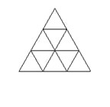

2.将1——9九个数分别填入下图○内，使外三角形边上○内数之和等于里面三角形边上○内数之和。

